SLOVENŠČINA - BESEDE NAGAJIVKE
Dopolni besede z nj.
Namesto sličice zapiši besedo.
Črki nagajivki (nj) prevleci z najljubšo barvico.
Vsako besedo uporabi v eni povedi. Povedi napiši v zvezek.
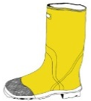

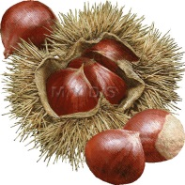 |  | 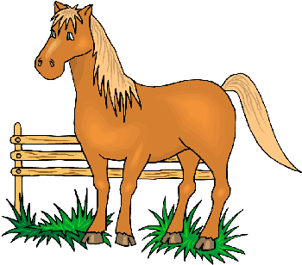
Dopolni besede z lj ali nj. Piši na ta list, če nimaš tiskalnika, jih samo razločno izgovori.
Dopolni besede z lj ali nj.

prav___ca | najma___ | bliž___ica | prijate___ica
učite___ica | če__ust | peterši__ | vese___e
kore___e | sab__a | vož__a | živ___e___e

